

Факультет программной инженерии и компьютерной техники

Теоретические основы компьютерной графики и вычислительной оптики

Лабораторная работа №3: Расчет яркости в точке на плоскости от точечного источника света.

Вариант 5

Преподаватель: Потемин Игорь Станиславович

Выполнил: студент: Кульбако Артемий Юрьевич, P34115

Задание

*Исходные данные:* Система координат, диффузная плоскость, коэффициент диффузного отражения, библиотека двунаправленных функций рассеяния (ДФР, BSDF), точечный источник света с равноинтенсивной диаграммой излучения, координаты точек в которых следует рассчитать яркость.

*Цель работы: Овладеть навыками расчета яркости на диффузной плоскости как аналитически, так и с помощью компьютерного моделирования с использованием комплекса программ Lumicept.*

*Задачи:*

* Провести аналитический расчет яркости в заданных точках плоскости.
* Сформировать сцену в Lumicept с заданной геометрией и оптическими свойствами.
* Провести численный расчет яркости в заданных точках плоскости с помощью программного комплекса Lumicept.
* Провести моделирование изображения с различными двунаправленными функциями отражения (ДФО, BRDF).

Отчет представить в электронном виде: Формат MS Word или MS PowerPoint, эскиз схемы с указанием заданных точек. Для подготовки эскиза можно использовать скриншоты из Lumicept. Результаты моделирования представить в виде таблицы. Сравнить с результатами аналитического расчета. К отчету приложить файл скрипта (*.py) и финальной сцены (*.iof).

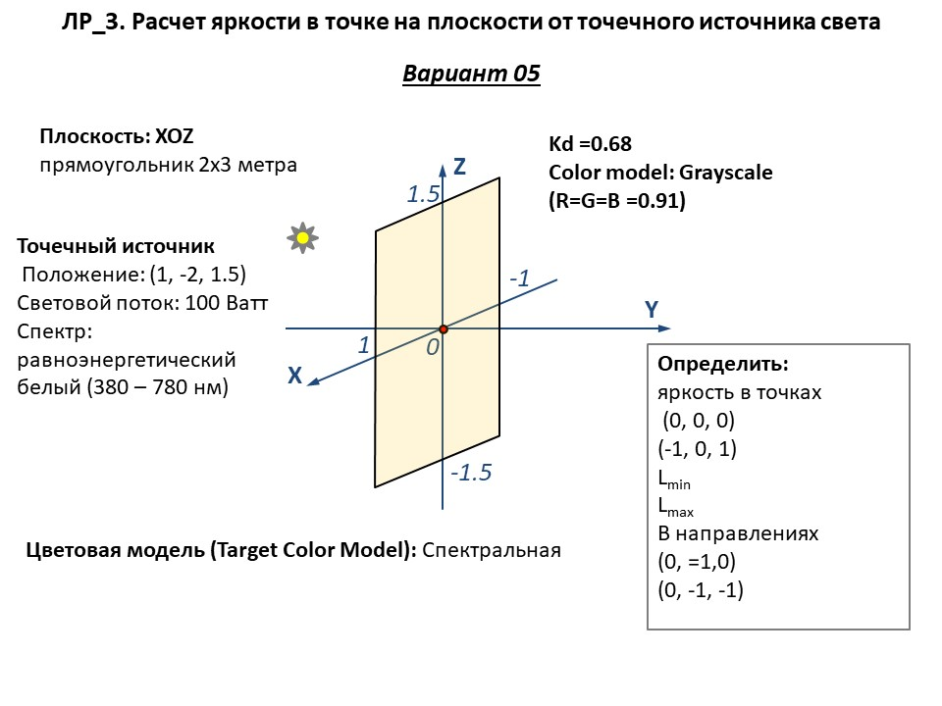

Выполнение

Создал скриптом lab3-18.10.22.py сцену с 4 обсёрверами, накрывающими плоскость, задал параметры (направление, угол обзора). В сравнении с прошлой лабораторной работы изменился материал плоскости и цветовая модель. После расчётов, были получены следующие карты яркости:

|  |  |  |  |
| --- | --- | --- | --- |
|  |  |  |  |
| (0, 1, 0) ±30° | (0, 1, 0) ±5° | (0, -1, -1) ±30° | (0, -1, -1) ±5° |

Результаты были занесены в таблицу lab3-18.10.22.xlsx, где также были произведены аналитические расчёты и сравнение полученных результатов.

Выдержка из таблицы

Далее было проведено моделирование изображения с различными двунаправленными функциями отражения (BRDF) из библиотеки Lumicept. Такие функции описывают перенос энергии между направление падения и отражения света. Как можно видеть на картинках, это позволяют придать вид различных материалов из физического мира.

Вывод

Так как аналитические и программные расчёты сошлись с небольшой погрешностью, можно сделать вывод о том, что я научился рассчитывать яркость в точках сцены.